Titel: Groei neemt af, in lijn met de inflatie en inflatieverwachtingen

Samenvatting: Voor rendement: schuldpapier uit de opkomende markten in lokale valuta’s en Amerikaans vastgoed

* **Nu olie kopen?**
* **Centrale banken staan aandelenrally niet in de weg**
* **Lastige evenwichtsoefening in China**
* **Assetallocatie: overwogen in aandelen uit de eurozone versus het VK en de VS**

De aandelenmarkten bleven tamelijk rustig. In de VS bereikte de volatiliteit een historisch laagtepunt en ook in Europa was die bijna nooit zo laag. De volatiliteit van Amerikaanse staatsobligaties is eveneens ongekend laag. Het nieuws stond de afgelopen weken in het teken van de scherp dalende olieprijzen. Cijfers beginnen nu in omgekeerde zin te verrassen en er zijn aanwijzingen dat de solide cijfers van ‘zachte’ indicatoren zoals peilingen naar het sentiment convergeren met de meer bescheiden waarden van ‘harde’ indicatoren. Wij zien geen sterke katalysatoren die de markten binnenkort kunnen doen omslaan. Welke factoren houden we dan wel in de gaten?

**STAAN DE OLIEPRIJZEN OP EEN LAAGTEPUNT?**

De olieprijzen zijn vanaf eind mei scherp gedaald (-18%) en sleurden aan olie gerelateerde activa met zich mee waaronder de valuta’s van enkele opkomende markten en Amerikaanse hoogrentende bedrijfsobligaties. De daling had echter geen impact op de bredere markt van risicovolle activa. We zien dit als een bevestiging dat de markt de prijscorrectie eerder aan een overaanbod dan aan een afnemende vraag toeschrijft. Waar komt dit overaanbod vandaan? In de VS neemt de olieproductie bijvoorbeeld verder toe en zijn de voorraden nog altijd hoog. De Amerikaanse schalie-oliesector heeft de aanbodcurve fundamenteel veranderd waarbij het aanbod elastisch is op een break-evenprijs die nu zelfs nog lager dan twee jaar geleden zou kunnen zijn.

Ook de productie in Libië is sterk toegenomen en door het nieuws over de nieuwe koninklijke troonopvolger in Saoedi-Arabië is de markt waarschijnlijk minder zeker dat de OPEC de productiebeperkingen kan volhouden. Maar zelfs al worden deze beperkingen verlengd, dan nog kunnen beleggers (opnieuw) denken dat de VS de productie kan opvoeren om het gat te vullen dat ontstaat als de productie elders daalt. De prijzen gaan misschien wat omhoog, maar krijgen het waarschijnlijk lastig om het hoofd te bieden aan de druk vanuit het (stijgende) aanbod. Gezien de negatieve carry op deze beleggingsklasse denken we dat het nog te vroeg is om op een overweging in olie of grondstoffen over te stappen. Niettemin zoeken we naar activa die gerelateerd zijn aan de oliesector en die van een prijsstijging kunnen profiteren.

**ALS DE VERWACHTINGEN VOOR GROEI EN INFLATIE UITEENLOPEN...**

De voorlopende cijfers uit de peilingen waren de laatste tijd sterk waardoor we betwijfelen dat de harde cijfers hun 'belofte' inlossen. Sinds kort verrassen de economische cijfers in de VS en de eurozone niet langer in positieve zin en zijn ze ook in Japan en de opkomende markten omgeslagen. De Inkoopmanagerindices (PMI’s) voor juni voor de VS en de eurozone illustreren dit. In de eurozone daalde de samengestelde PMI tot het laagste niveau sinds januari, maar hij wijst wel nog altijd op een solide groei. De Duitse lfo-index bereikte het hoogste niveau in decennia. Kortom, we vinden het voorbarig om ons zorgen te maken over de groei in de eurozone.

In de VS viel de samengestelde PMI terug tot het laagste niveau sinds september. Uit de vooralsnog bekendgemaakte cijfers in het tweede kwartaal blijkt dat het herstel van de bescheiden groei uit het eerste kwartaal beperkter uitvalt dan verwacht. De groei van de commerciële en industriële kredietverstrekking van banken is aanzienlijk gedaald en die vertraging lijkt gerelateerd aan de vraag. Als het bedrijfsleven minder leent, is het risico groot dat de dividenduitkeringen of de inkoopprogramma’s voor eigen aandelen onder druk komen.

De inflatie en de inflatieverwachtingen zijn ondertussen afgenomen. Centrale banken zien dit als een tijdelijk verschijnsel. In de VS heeft de Federal Reserve nog wat bewegingsruimte in het monetaire beleid, maar de ECB moet volgend jaar mogelijk de activa-inkopen afbouwen als het aanbod van in aanmerking komende obligaties opdroogt wat haar beleidsruimte kan beperken. Door de lagere olieprijzen zakt de inflatie wellicht verder waardoor de inflatieverwachtingen op hun beurt opnieuw afnemen.

Voorlopig lijken beleggers in aandelen zich hierom niet al te veel te bekommeren. Zo lang de economische groei het nog altijd redelijk goed doet en zowel de bedrijfsresultaten als de bijstellingen van de winsten door de analisten positief blijven, gaan de markten wellicht uit van een ‘Goldilocks’-scenario met een voldoende hoge groei en inflatie om de resultaten verder te verbeteren en een voldoende lage rente om de aandelenmarkten niet te verontrusten. Omdat we bezorgd zijn over de hoge aandelenwaarderingen en de hooggespannen winstverwachtingen blijven we neutraal in aandelen.

**WAT IS DE IMPACT VAN DE MONETAIRE VERKRAPPING OP DE CHINESE ECONOMIE?**

Uit de korte rente blijkt dat het monetaire beleid in China duidelijk is verkrapt. De M2-geldhoeveelheid is nog nooit zo langzaam toegenomen, terwijl de groei van de binnenlandse kredietverstrekking scherp is afgenomen. Met het oog op de langere termijn is een tragere groei van de kredietverstrekking volgens ons noodzakelijk. Voor de Chinese beleidsmakers wordt het echter nog een hels karwei om de krappere kredietverstrekking op de beoogde groei van het bbp (6,5%) aan te sluiten. In de huizenmarkt is zowel de verkoop als de nieuwbouw aanzienlijk afgenomen ook al was de recente verkrapping van het monetaire beleid slechts bescheiden.

Gezien de omvang van de Chinese economie kunnen dergelijke verschuivingen een belangrijk effect hebben op de wereldwijde economie en de financiële markten. Voorlopig verloopt dit proces evenwel geleidelijk en rustig genoeg om ons geen zorgen te maken. Uit cijfers voor de handel en de industriële productie in een aantal Aziatische landen blijkt echter dat China een afnemend effect op hun groei heeft. Volgens ons richt het beleid van de Chinese autoriteiten zich op een stabiele groei zonder de markten te destabiliseren.

**ASSETALLOCATIE: ONGEWIJZIGD**

Op het eerste gezicht lijken de aandelenmarkten kalm en gelijkmatig, maar bij nader inzicht zien we een aantal interessante ontwikkelingen. Aandelen in de VS klommen langzaam omhoog, maar die in de eurozone hebben een licht dalende trend ingezet. Dit komt hoofdzakelijk door verschillen in de sectorale compositie. Informatietechnologie is bijvoorbeeld goed voor 22,6% van de US S&P500, maar slechts voor 6,5% van de EuroSTOXX 600. Gezondheidszorg, nog een sector die een positieve bijdrage leverde aan het globale rendement van aandelen, is sterker vertegenwoordigd in de marktindex van de VS dan die van de eurozone. Financiële waarden leden over het algemeen onder de lagere obligatierente, maar in de VS kregen ze enige steun van beleggers die vooruitliepen op een mogelijke financiële deregulering.

Op de middellange termijn hechten we echter meer belang aan relatieve waarderingen en winstpotentieel. Wij vinden aandelen in de VS duurder dan die in de eurozone. Onze overweging in aandelen uit de eurozone versus het VK is eigenlijk ook een overweging versus de VS. Een noemenswaardige positieve factor voor de eurozone is dat het politieke klimaat recent is verbeterd.

Aandelen in de eurozone stegen na een reddingsoperatie in de Italiaanse banksector. Nadat de ECB had gewaarschuwd dat de Popolare di Vicenza en de Veneto Banca "insolvabel of zo goed als insolvabel waren" en de centrale Europese afwikkelingsautoriteit had besloten dat die banken niet groot genoeg waren om een afwikkeling te rechtvaardigen, schoot de Italiaanse bank Intesa Sanpaolo te hulp door de gezonde activa voor een symbolisch bedrag over te nemen. De ongezonde activa zijn naar een ‘slechte bank’ overgeheveld. De Italiaanse overheid betaalde 5,2 miljard euro aan Intesa en verstrekte nog eens 12 miljard euro aan garanties voor toekomstige verliezen op de overgehevelde activa. Houders van senior obligaties en grote deposito’s lijken de dans te zijn ontsprongen.

Bij de staatsobligaties bereikte de Amerikaanse rente op tien jaar wellicht een laagtepunt, terwijl de Duitse obligatierente blijft dalen naar de ondergrens van de bandbreedte die sinds eind 2016 geldt. De obligatierente zakt volgens ons alleen door de ondergrens als het politieke risico terugkeert of als er meer aanwijzingen komen dat de ECB een verkeerde beleidsbeslissing heeft genomen. Beide scenario’s lijken momenteel onwaarschijnlijk. Omdat de Duitse obligatierente duurzaam laag lijkt, kiezen we voor een structurele shortdurationpositie.

We menen dat de spreads op Amerikaanse hoogrentende bedrijfsobligaties te laag zijn gezien de verslechterende balans van veel Amerikaanse bedrijven en de zelfs nog minder rooskleurige financiële buffers van Amerikaanse emittenten van hoogrentende obligaties. Rendement zien we veeleer in Amerikaans vastgoed en in schuldpapier uit de opkomende markten in lokale valuta’s.

[Klik hier voor alle assetallocatieposities van Multi Asset Solutions](http://institutional.bnpparibas-ip.com/weeklystrategyupdatetrades/) (voor professionele beleggers)

In dit artikel kan vaktaal voorkomen. Het is daardoor minder geschikt voor lezers zonder professionele beleggingservaring.

Geschreven op 26 juni 2017

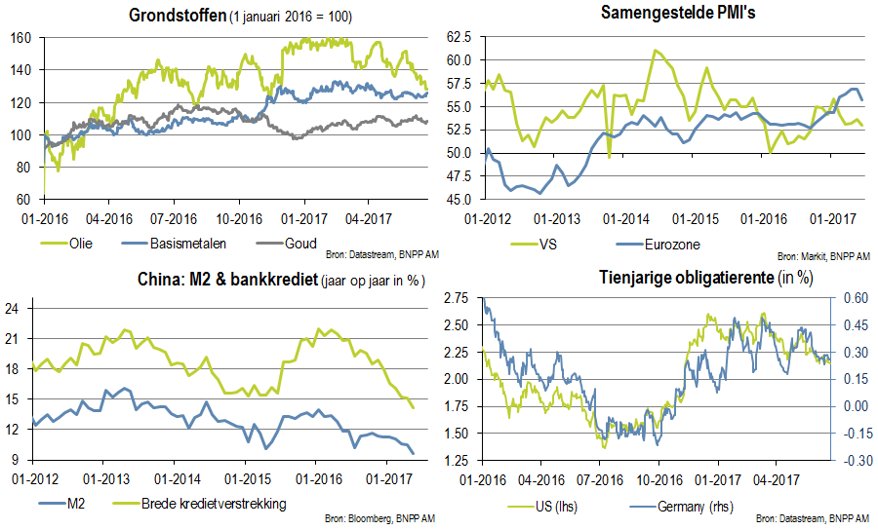

|  |  |  |
| --- | --- | --- |
|  | Joost van Leenders, CFA |  |
| Portefeuillebeheerder, Multi Asset Solutions [joost.vanleenders@bnpparibas.com](mailto:joost.vanleenders@bnpparibas.com)  +44 20 7063 7161 |  |

|  |  |
| --- | --- |
| cid:image004.png@01D0B422.FF54CE20 | Colin Graham, CFA, CAIA |
| CIO, hoofd van TAA, Multi Asset Solutions  [colin.graham@bnpparibas.com](mailto:colin.graham@bnpparibas.com)  +44 20 7063 7778 |